KOREA BEST AUTUMN
โรงแรม/ที่พัก ซอรัค1 คืน และ โซล 2 คืน สายการบิน EASTAR JET / JEJU AIR / JIN AIR / T’WAY
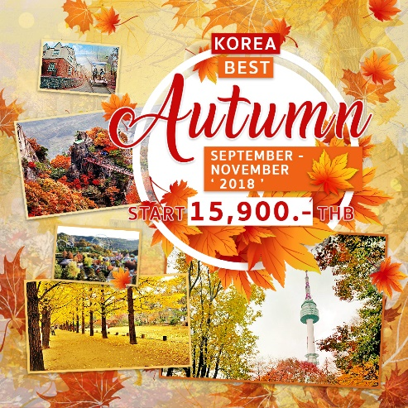

เที่ยวสวิสเซอร์แลนด์แดนเกาหลี ณ อุทยานแห่งชาติซอรัคซาน I สักการะขอพรสิ่งศักดิ์สิทธิ์ วัดชินฮันซา I เดินกินลมชมวิวในหมู่บ้านอังกฤษ ENGLISH VILLAGE I สัมผัสความงามทางธรรมชาติบน เกาะนามิ I สนุกกับการปั่น RAIL BIKE ชมวิวสองข้างทาง I สนุกกับเครื่องเล่นมากมายที่ EVERLAND I ช้อปปิ้งกระจาย ณ ย่านดัง เมียงดง ทงแดมุน I ชมโชว์สุดอลังการ FANTA STICK SHOW

#ตารางสรุปโปรแกรมท่องเที่ยวเกาหลี 5 วัน 3 คืน
วัน | โปรแกรมการเดินทาง | โรงแรม/ที่พัก
1 | ท่าอากาศยานสุวรรณภูมิ I ท่าอากาศยานนานาชาติอินชอน | -
2 | ท่าอากาศยานนานาชาติอินชอนI ENGLISH VILLAGE I เกาะนามิ I  ปั่น RAIL BIKE I อุทยานแห่งชาติซอรัคซาน (ไม่รวมค่ากระเช้า) I วัดชินฮันซา | SEORAK I PARKหรือเทียบเท่า โรงแรมมาตรฐาน
3 | สวนสนุก EVERLAND (รวมบัตรเข้าและเครื่องเล่นไม่จำกัด) I พิพิธภัณฑ์สาหร่าย I เรียนทำข้าวห่อสาหร่าย+ชุดฮันบก I TRICK ART MUSEUM I  ศูนย์การค้าแฟชั่นแห่งเกาหลี ทงแดมุน. I DONGDAEMUN DESIGN PLAZA (DDP) | BENIKEA SEOUL HOTEL หรือเทียบเท่า โรงแรมมาตรฐาน
4 | ศูนย์โสม I พระราชวังชางด็อก I ศูนย์เวชาสำอาง I ศูนย์พลอยอเมทิส I ศูนย์รวมของวัยรุ่นเกาหลี เมียงดง I LINE FRIENDS STORE I FANTA STICK SHOW | BENIKEA SEOUL HOTEL หรือเทียบเท่า โรงแรมมาตรฐาน
5 | NSEOUL TOWER (ไม่รวมลิฟท์) I DUTY FREE I คลองชองเกซอน I  ศูนย์สมุนไพร I ศูนย์น้ำมันสนแดง I SUPERMARKET | -

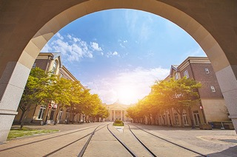 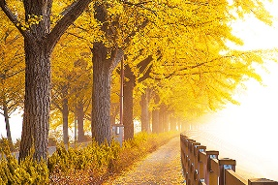\ 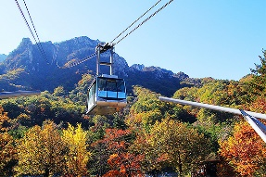 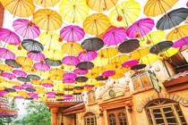 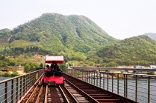

KOREA BEST AUTUMN
#โปรแกรมท่องเที่ยวเกาหลี 5 วัน 3 คืน
1
ท่าอากาศยานสุวรรณภูมิ I ท่าอากาศยานนานาชาติอินชอน

คณะเดินทางพร้อมกันที่จุดหมาย สนามบินสุวรรณภูมิ อาคารผู้โดยสารระหว่างประเทศ ชั้น 4 ณ เคาน์เตอร์สายการบิน EASTAR JET / JEJU AIR / JIN AIR / T’WAY โดยมีเจ้าหน้าที่จากบริษัทฯ คอยให้การต้อนรับ และอำนวยความสะดวกในเรื่องของเอกสารตลอดจนสัมภาระของท่าน
(**โปรดแสดงใบนัดหมายและพาสปอร์ตให้แก่เจ้าหน้าที่ในวันเดินทาง) หลังจากเช็คอิน และโหลดสัมภาระเรียบร้อยแล้ว นำท่านออกเดินทางสู่ประเทศเกาหลีใต้
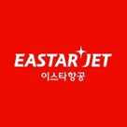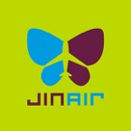

ออกเดินทางจาก ท่าอากาศยานสุวรรณภูมิ สู่ ท่าอากาศยานนานาชาติอินชอน
สายการบิน | รหัสเที่ยวบิน | เวลาเดินทางจากประเทศไทย | เวลาเดินทางถึงประเทศเกาหลีใต้
 | ZE512 | 22.20 น. | 06.00 น.
 | 7C2204 | 01.00น. | 08.40น.
 | LJ002 | 01.05น. | 08.25น.
 | TW102 | 01.20น. | 08.40น.
 | ZE514 | 01.55น. | 09.45น.

ข้อแนะนำเพื่อความสะดวกในการเข้ารับการตรวจค้นก่อนขึ้นเครื่องบิน ของเหลว เจล และสเปรย์ทุกชนิด ต้องบรรจุในภาชนะที่มีขนาดความจุไม่เกิน 100 มิลลิลิตร สำหรับภาชนะที่เกิน 100 มิลลิลิตร แม้จะบรรจุของเหลว เจล และสเปรย์ เพียงเล็กน้อยก็ไม่สามารถนำติดตัวขึ้นเครื่องบินได้ ภาชนะทั้งหมดต้องใส่รวมกันไว้ในถุงพลาสติกใส ซึ่งเปิด - ปิด ผนึกได้ และมีความจุรวมกันไม่เกิน1 ลิตร (1,000 มิลลิลิตร) ของเหลวที่ได้รับการยกเว้น ได้แก่ นม และอาหารสำหรับเด็กทารกในปริมาณที่เหมาะสม รวมถึงยาที่มีเอกสารกำกับชัดเจน ของเหลว เจล และสเปรย์ ที่ซื้อจากร้านค้าปลอดอากร (DUTY FREE SHOPS) ที่ท่าอากาศยานต้องบรรจุในถุงพลาสติกใสปิดผนึกปากถุงไม่มีร่องรอย การเปิดปากถุง และมีหลักฐานแสดงว่าได้ซื้อ ณ วันที่เดินทาง เพื่อนำไปแสดงต่อเจ้าหน้าที่ ณ จุดตรวจค้น อย่างไรก็ตามแต่ละประเทศจะมีกฎ การนำของเหลว ขึ้นเครื่องแตกต่างกัน การนำผลิตภัณฑ์ของสดที่ทำจากสัตว์ไม่ว่าเนื้อหมู เนื้อวัว ผัก ผลไม้สด ไม่อนุญาตให้นำเข้าประเทศเพื่อป้องกันโรคต่างๆเพราะหากศุลกากรตรวจพบจะต้องเสียค่าปรับ

ท่าอากาศยานนานาชาติอินชอน I ENGLISH VILLAGE I เกาะนามิ I
2
ปั่น RAIL BIKE I อุทยานแห่งชาติซอรัคซาน (ไม่รวมค่ากระเช้า) I วัดชินฮันซา

#ENGLISH VILLAGE
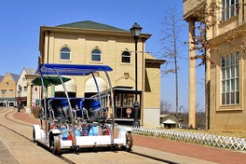
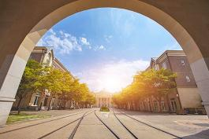
เช้า เดินทางถึงสนามบินนานาชาติอินชอนประเทศเกาหลีใต้ (กรุณาปรับเวลาของท่านให้เร็วขึ้น 2 ชั่วโมงเพื่อให้ตรงกับเวลาท้องถิ่นของประเทศเกาหลี) หลังจากผ่านพิธีการตรวจคนเข้าเมืองและศุลกากรแล้วนำท่านเดินทางสู่ ENGLISH VILLAGE หรือ หมู่บ้านอังกฤษ สถานที่ถ่ายทำซีรี่ส์ F4 ซึ่งใช้เป็นฉากของโรงเรียนมัธยมชินฮวาของเหล่าพระเอก F4 เรียนนั้นเอง โดยสร้างตามแบบสถาปัตยกรรมของเวอร์จิเนียสหรัฐอเมริกา ที่ให้ความรู้สึกเหมือนอยู่ในสถานที่ต้นแบบมากๆ โดยเจ้าหน้าที่และพนักงานทุกคนจะสนทนาพูดคุยเป็นภาษาอังกฤษเท่านั้น ตรงทางเข้าหมู่บ้านจะจำลองเหมือนกับด่านตรวจคนเข้าเมืองโดยบัตรผ่านประตูจะออกแบบให้เหมือนหนังสือเดินทาง และก่อนเข้าไปอาจจะถูกเจ้าหน้าที่ ตม. (จำลอง) สอบถามเป็นภาษาอังกฤษเล็กๆ น้อยๆ เพื่อเพิ่มความสมจริงด้วย

#RAIL BIKE
นำท่านพบกับความสนุกในการ ปั่นจักรยานบนรางรถไฟหรือ "RAIL BIKE” ซึ่งเป็นกิจกรรมใหม่ล่าสุดที่ชาวเกาหลีกำลังนิยมมากในปัจจุบันตลอดเส้นทางท่านจะอิ่มเอมกับธรรมชาติที่สวยงามได้ชมบรรยากาศของธรรมชาติ

#ดักคาลบี้ (DAKGALBI)
เที่ยง รับประทานอาหารกลางวัน ณ ภัตตาคาร บริการท่านด้วยเมนู ดักคาลบี้ (DAKGALBI) ไก่ผัดเผ็ดบาร์บีคิวเกาหลี อาหารยอดนิยม อีกชนิดหนึ่ง ของคนเกาหลี โดยวิธีการนำเนื้อไก่ที่หั่นเป็นชิ้นๆ และผักต่างๆมาผัดรวมกันกับซอสบาร์บีคิวในกระทะเหล็กแบนขนาดใหญ่

#เกาะนามิ
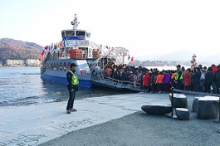
บ่าย นำท่านเดินทางสู่ ท่าเรือเฟอร์รี่ เพื่อข้ามฟากไปยัง เกาะนามิ ตั้งอยู่กลางทะเลสาบซองเพียง ชื่อ “นามิ” ตั้งขึ้นเพื่อเป็นเกียรติแก่นายพลนามิ เกาะนามินั้นเรียกตัวเองว่า NAMINARA REPUBLIC และเรียกตั๋วเรือข้ามฟากและตั๋วเข้าชมเกาะว่าวีซ่า ทำให้รู้สึกเสมือนข้ามมาเที่ยวรัฐๆ หนึ่งที่เป็นเอกเทศออกมาจากเกาหลี บนเกาะจะมีบรรยากาศร่มรื่น เต็มไปด้วย ต้นสน ต้นเกาลัด ต้นแปะก๊วยต้นซากุระต้นเมเปิ้ล และต้นไม้ดอกไม้อื่นๆ ที่พลัดกันออกดอกเปลี่ยนสีให้ชมกันทุกฤดูกาล เป็นสถานที่โรแมนติก สำหรับคู่รักหนุ่มสาว และที่พักผ่อนหย่อนใจของครอบครัว ที่นี่เคยเป็นหนึ่งในสถานที่ถ่ายทำละครเกาหลี WINTER LOVE SONG หรือเพลงรักในสายลมหนาว และภาพยนต์ไทยเรื่อง กวนมึนโฮ ใครที่อยากแชะรูปคู่กับเบยองจุน และทิวสนที่เรียงตัวสวยงามทอดยาวไปจนสุดลูกหูลูกตา ต้องไม่พลาดที่จะมาเยือนที่นี่สักครั้ง อิสระให้ท่านถ่ายรูปได้ตามอัธยาศัย ได้เวลาสมควรนั่งเรือกลับมายังฝั่ง..

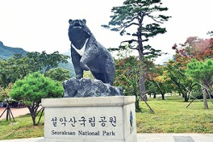
#อุทยานแห่งชาติซอรัคซาน
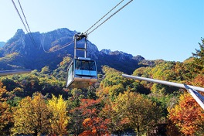
นำท่านเดินทางสู่ อุทยานแห่งชาติซอรัคซาน ให้ท่านได้ชมธรรมชาติอันสวยงามของจังหวัดคังวอนโด เส้นทางสู่อุทยานแห่งชาติเขาโซรัคซานหรือสวิสเซอร์แลนด์เกาหลี ตั้งอยู่ใจกลางหุบเขาแทแบคซึ่งทอดยาวไปถึงเขาคึมคังของประเทศเกาหลีเหนือ มีเทือกเขาป่าไม้ หุบเขา สายน้ำ ทะเลสาบ หินรูปต่างๆที่สวยงามซึ่งเกิดจากธรรมชาติที่หาดูได้ยากยิ่ง

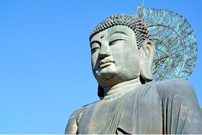
#วัดชินฮันซา
หลังจากนั้นพาท่านไปสักการะพระพุทธรูปสัมฤทธิ์ขนาดใหญ่ที่ วัดชินฮันซา วัดเก่าแก่สร้างในสมัยอาณาจักรชิลล่า และนมัสการองค์เจ้าแม่กวนอิม ซึ่งอยู่ทางใต้ฐานองค์พระทางด้านหลังเพื่อเป็นสิริมงคล ก่อนจะผ่านสะพานชำระล้างจิตใจเข้าสู่เขตวัดทางด้านใน (ไม่รวมค่าขึ้นกระเช้า)

#พุลโกกิ (BULGOGI)
เย็น รับประทานอาหารเย็น ณ ภัตตาคาร บริการท่านด้วย พุลโกกิ (BULGOGI) ส่วนผสมจะมีเนื้อสัตว์ วิธีการทำคือหั่นเนื้อสัตว์เป็นชิ้นบางๆ แล้วหมักกับเครื่องปรุงต่างๆ ก่อนนำไปปรุงอาหาร

หลังจากนั้นนำท่านเข้าสู่ที่พัก SEORAK : SEORAK I PARK
หรือเทียบเท่า โรงแรมมาตรฐานเกาหลีใต้
3
สวนสนุก EVERLAND (รวมบัตรเข้าและเครื่องเล่นไม่จำกัด) I
พิพิธภัณฑ์สาหร่าย I เรียนทำข้าวห่อสาหร่าย+ชุดฮันบก I
TRICK ART MUSEUM I mศูนย์การค้าแฟชั่นแห่งเกาหลี ทงแดมุนI
DONGDAEMUN DESIGN PLAZA (DDP)

เช้า รับประทานอาหารเช้า ณ ห้องอาหารโรงแรม
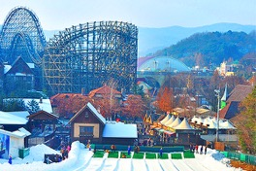
#สวนสนุกเอเวอร์แลนด์
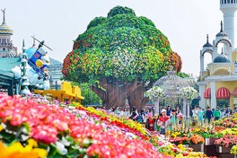
จากนั้นให้เวลาทุกท่านเต็มอิ่มกับสวนสนุกที่ดีที่สุดของเกาหลี สวนสนุกเอเวอร์แลนด์ ด้วยบัตร SPECIAL PASS TICKET ที่สามารถเล่นเครื่องเล่นต่างๆ ได้ทุกชนิดและไม่จำกัดรอบ สวนสนุกที่นี่ถูกขนานนามว่า “ดิสนีย์แลนด์เกาหลี” มีชื่อเสียงมากที่สุดของประเทศ ให้ท่านสนุกกับเครื่องเล่นหลากหลายชนิด อาทิเช่น ทีเอ็กซ์เพรส รถไฟเหาะ หนอนสะบัด ชาร์ป โรงหนังสามมิติ บ้านผีสิงหมุน ท่านไหนที่ไม่ชอบการเล่นเครื่องเล่น สามารถเข้าซาฟารี ชมไลเกอร์แฝดคู่แรกของโลกได้ที่นี่
และชมความน่ารักของหมีที่สามารถสื่อสารกับคนได้เดินชมและถ่ายรูปกับสวนดอกไม้ซึ่งผลัดเปลี่ยนหมุนเวียนตามฤดูกาล (มีนาคม-เมษายน : สวนทิวลิป / พฤษภาคม-มิถุนายน : สวนดอกกุหลาบ / กรกฎาคม : สวนดอกทานตะวันหรือดอกกุหลาบ/ สิงหาคม-กันยายน : สวนดอกลิลลี่/ ตุลาคม-พฤศจิกายน : สวนดอกเบญจมาศ)

#ชาบูชาบู (SHABU SHABU)
เที่ยง รับประทานอาหารกลางวัน ณ ภัตตาคาร บริการท่านด้วย ชาบูชาบู (SHABU SHABU) หรือ สุกี้เกาหลี มีส่วนผสมของ ผักสดหลายชนิด ต้มในน้ำซุปปรุงรสกลมกล่อม ทานพร้อมเครื่องเคียง และข้าวสวย เกาหลีที่รสชาติถูกปากคนไทย

#พิพิธภัณฑ์สาหร่าย
บ่าย หลังจากทานอาหารกลางวันเสร็จนำท่านสู่ พิพิธภัณฑ์สาหร่าย ที่ผลิตและแสดงการเลี้ยงสาหร่าย
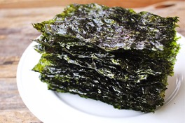
ครบวงจร ทุกท่านสามารถเลือกซื้อสาหร่าย พร้อมทั้งทดลองชิมสาหร่ายรสต่างๆได้ตามอัธยาศัย
อาทิเช่น รสกุ้ง รสหมู รสกิมจิ รสวาซาบิ ฯลฯ

#กิมบับ
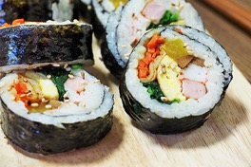
นำท่านร่วมเรียนรู้วัฒนธรรมกับการเรียนทำข้าวห่อสาหร่าย กิมบับ อาหารประจำชาติเกาหลี ซึ่งเป็นส่วนหนึ่งในอาหารเกาหลียอดนิยมของคนไทยอีกเมนูหนึ่ง

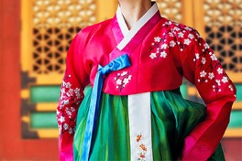
#ชุดฮันบก
จากนั้นเชิญท่านร่วมเป็นส่วนหนึ่งของชาวเกาหลีโดยการแต่งกายชุดประจำชาติต่างๆ ชุดฮันบก พร้อมถ่ายรูปเป็นที่ระลึก เพื่อไปอวดคนทางบ้าน

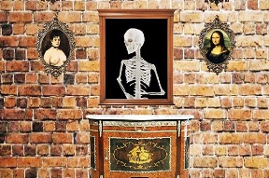
#TRICK ART MUSEUM
ต่อด้วยชม TRICK ART MUSEUM พิพิธภัณฑ์ศิลปะแรกในประเทศเกาหลีที่จัดแสดงศิลปะภาพลวงตา นิทรรศการบนผนังแบบสามมิติ

#ทงแดมุน
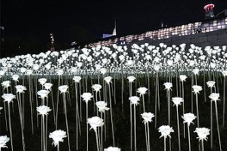
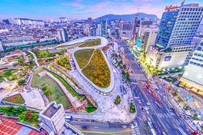
จากนั้นนำท่านช็อปปิ้งต่อที่ ศูนย์การค้าแฟชั่นแห่งเกาหลี ทงแดมุน ให้ท่านได้เลือกซื้อ เสื้อผ้าเครื่องแต่งกาย เครื่องหนังรองเท้า นอกจากนี้ยังมีร้านเครื่องสำอางต่างๆ เรียงรายตามตึกริมสองข้างถนนให้ท่านได้เลือกชม นอกจากนี้ยังมีเวทีการแสดงร้องเต้นเปิดหมวกให้ผู้ที่อยากแสดงความสามารถ มาแสดงให้ชมกันอีกด้วย และฝั่งตรงข้ามของ ทงแดมุน ท่านสามารถเดินข้ามไปชม ตึก DDP หรือ DONGDAEMUN DESIGN PLAZA เป็นสถานที่สำหรับจัดแสดงงานศิลปะ อีเวนท์การประชุม รวมไปถึงนิทรรศการต่างๆนอกจากนี้ท่านยังสามารถชมบรรยากาศดอกไม้ไฟ LED ROSE GARDEN

#BBQ KOREA
เย็น รับประทานอาหารค่ำ ณ ภัตตาคาร บริการท่านด้วยเมนู BBQ KOREA อาหารปิ้งย่างสไตล์เกาหลี รับประทานพร้อมเครื่องเคียงของเกาหลี ผักสด กิมจิ ซุป

หลังจากนั้นนำท่านเข้าสู่ที่พัก SEOUL: BENIKEA SEOUL HOTEL
หรือเทียบเท่า โรงแรมมาตรฐานเกาหลีใต้

ศูนย์โสม I พระราชวังชางด็อก I ศูนย์เวชาสำอาง I
4
ศูนย์พลอยอเมทิสI ศูนย์รวมของวัยรุ่นเกาหลี เมียงดง I
LINE FRIENDS STORE I FANTA STICK SHOW

เช้า รับประทานอาหารเช้า ณ ห้องอาหารโรงแรม
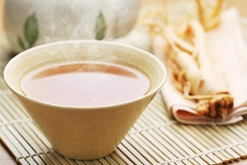
#ศูนย์โสม
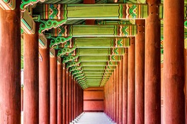
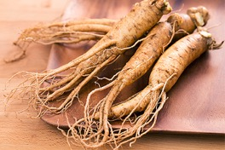
เช้านี้พาท่านรู้จักและเข้าใจสมุนไพรโสมเกาหลี หรือราชาแห่งมวลสมุนไพรที่ ศูนย์โสม เพราะเกาหลีใต้เป็นประเทศที่มีการผลิตโสมเกาหลีที่มีคุณภาพเป็นอันดับ 1 ของโลก ซึ่งใครๆ ที่ได้มาเที่ยวก็จะชื่นชอบหาซื้อเป็นของฝาก เพราะราคาจะถูกกว่าเมืองไทยและมีคุณประโยชน์นานัปการ เช่นช่วยเสริมความแข็งแรงให้แก่ระบบย่อยอาหารและปอด ช่วยทำให้จิตใจสงบและเพิ่มพละกำลัง โดยมีสรรพคุณทางการแพทย์ ช่วยบำรุงหัวใจ ป้องกันโรคหัวใจขาดเลือด และเสริมประสิทธิภาพทางเพศ ลดและป้องกันมะเร็ง ท่านไหนที่ต้องทำงานดึก นอนดึก หรือพักผ่อนไม่เพียงพอ สามารถทานเพื่อลดความอ่อนล้าทำให้รู้สึกกระปรี้กระเปร่า ร่างกายรู้สึกสดชื่น..อิสระให้ท่านได้ซื้อกลับไปบำรุงร่างกายหรือฝากญาติผู้ใหญ่ที่ท่านรักและนับถือ

#พระราชวังชางด็อก
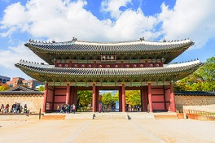
หลังจากนั้น นำท่านชม พระราชวังชางด็อก ซึ่งเป็นพระราชวังหลวงหลังที่สองที่สร้างต่อจาก
พระราชวังเคียงบ็อกกุง ในปี ค.ศ.1405 เป็นพระราชวังที่มีความสำคัญอย่างมากต่อกษัตริย์หลายๆ พระองค์ในราชวงศ์โชซอน ที่มีสภาพดีและสมบูรณ์ที่สุดใน 5 พระราชวังหลวงทั้งหมดที่ยังคง
เก็บรักษาไว้ และที่นี่ยังได้รับการขึ้นทะเบียนจาก UNESCO ว่าเป็นมรดกโลกทางวัฒนธรรม ในปี 1997 อีกด้วย

#ซัมเกทัง
เที่ยง รับประทานอาหารกลางวัน ณ ภัตตาคาร บริการท่านด้วย ซัมเกทัง หรือเมนู ไก่ตุ๋นโสม (SAMGYETANG) อาหารวังในสมัยก่อน ปัจจุบันเป็นอาหารเลื่องชื่อมากของเมืองหลวง ภายในตัวไก่จะมีข้าว รากโสม พุทราแดงและเคล็ดลับในการตุ๋นเสิร์ฟพร้อมเครื่องเคียงที่เรียกว่า กักตุกี เส้นขนมจีน เหล้าโสม พริกไทยดำ และเกลือ เสิร์ฟท่านละ 1 ตัว ในหม้อดินร้อน

#ศูนย์เวชสำอาง
บ่าย พาทุกท่านสู่ ศูนย์เวชสำอาง ให้ท่านได้เลือกซื้อเครื่องสำอางคุณภาพดีในราคาย่อมเยา อาทิเช่นครีมน้ำแตก, ครีมโบท็อกซ์, ครีมหอยทาก ฯลฯ

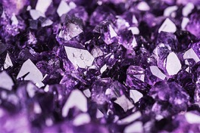
#ศูนย์พลอยอเมทิส
ต่อด้วย ศูนย์พลอยอเมทิส หรือพลอยสีม่วงที่มีชื่อเสียงของประเทศเกาหลีซึ่งชาวเกาหลีเชื่อว่าถ้าได้มีพลอยชนิดนี้ติดตัวไว้จะทำให้มีโชคลาภและสิ่งดีๆเกิดขึ้นในชีวิต

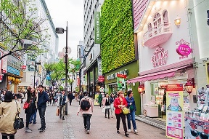
#เมียงดง
พาท่านเพลิดเพลินกับการช้อปปิ้งที่ ศูนย์รวมของวัยรุ่นเกาหลี เมียงดง ได้ชื่อว่าเป็นแหล่งรวมแฟชั่นแบรนด์เกาหลีชั้นนำ ซึ่งในแต่ละวันจะมีวัยรุ่นเกาหลีมาเดินช้อปปิ้งกันอย่างล้นหลาม ท่านสามารถหาซื้อสินค้าได้อย่างหลากหลายทั้งเสื้อผ้า, รองเท้า, กระเป๋า, เครื่องสำอางซึ่งเป็นที่รู้จักอย่างดีของคนไทย อาทิ LANEIGE, ETUDE, IOPE, CHARMZONE, SKIN FOOD, THE FACE SHOP เป็นต้น ยังมี เสื้อผ้า เครื่องประดับ, ซีดีเพลง, วีซีดี-ดีวีดีหนังและซีรีย์ยอดฮิต ตลอดจนของที่ระลึกที่มีรูปดาราคนโปรดของท่านอยู่ในสินค้าหลากหลายชนิดให้ได้เลือกซื้อกัน
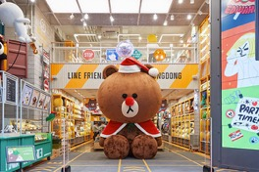
#LINE FRIENDS STORE
นอกจากนี้ท่านสามารถพบกับร้าน LINE FRIENDS STORE ที่เต็มไปด้วยสินค้า LINE OFFICIAL ที่จำหน่ายสินค้าของที่ระลึกเกี่ยวกับตัวการ์ตูน LINE ไม่ว่าจะเป็น หมีบราวน์แซลลี่ เจมส์ หรือโคนี่ ซึ่งแต่ละตัวจะมีสินค้าที่ระลึกให้เลือกซื้อเยอะแยะไปหมด เช่น สมุดโน้ต ตุ๊กตา เคสโทรศัพท์ เสื้อผ้า กระเป๋า เครื่องเขียน ฯลฯ ซึ่งภายในร้านยังมีมุมน่ารักๆ ให้ถ่ายรูปกันอย่างจุใจอีกด้วย แต่ที่เป็นไฮไลท์เด่นของร้านเลย คือ เจ้าหมีบราวน์ตัวยักษ์ใหญ่ที่ตั้งอยู่หน้าร้าน ที่ใครไปใครมาก็ต้องถ่ายภาพเป็นที่ระลึกแม้แต่คนเกาหลีเอง

#บูเดชิเก
เย็น รับประทานอาหารเย็น ณ ภัตตาคาร บริการท่านด้วย เมนู บูเดชิเก หรือ หม้อไฟเกาหลี อาหารยอดฮิต โดยมีส่วนผสมของเนื้อสัตว์ต่างๆ รวมถึงผักตามฤดูกาล และอื่นๆ อีกมากมาย
#FANTA STICK SHOW
หลังจากนั้นนำท่านชมโชว์ FANTA STICK SHOW เป็นการแสดงละครเพลง THE MUSICAL บอกเล่าเรื่องราวความรักอันอมตะระหว่างชายหนุ่มที่เชี่ยวชาญการตีกลองกับวิญญาณของแฟนสาวที่เชี่ยวชาญดนตรีเครื่องสาย อาทิเช่น ฟลูต ไวโอลิน ซอ และกายากึม ที่ผูกพันและตามหากันตั้งแต่อดีตภพจนถึงปัจจุบัน สื่อสารผ่านดนตรีโบราณและศิลปะร่วมสมัย อย่างบีบอย และแจสแดนซ์ โดยแฝงมุกตลก ดึงให้ผู้ชมได้เข้ามีส่วนร่วมในโชว์ได้อย่างน่ารักตลอดการแสดง (ขอสงวนสิทธิ์ในการเลือกโชว์ของแต่ละคณะ โดยขึ้นอยู่กับทางเกาหลีเป็นผู้เลือกให้)

หลังจากนั้นนำท่านเข้าสู่ที่พัก SEOUL: BENIKEA SEOUL HOTEL
หรือเทียบเท่า โรงแรมมาตรฐานเกาหลีใต้

N SEOUL TOWERIDUTY FREE I คลองชองเกซอน I
5
ศูนย์สมุนไพร I ศูนย์น้ำมันสนแดง I SUPERMARKET

เช้า รับประทานอาหารเช้า ณ ห้องอาหารโรงแรม
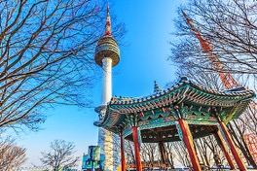
#N SEOUL TOWER
เช้านี้นำท่านสู่ หอคอยกรุงโซล N SEOUL TOWER ซึ่งอยู่บนเขานัมซาน ซึ่งเป็น 1 ใน 18 หอคอย
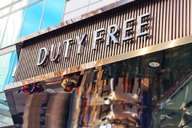
ที่สูงที่สุดในโลก ฐานของหอคอยมีสิ่งที่น่าสนใจต่างๆ เช่น ศาลาแปดเหลี่ยมปาลกั๊กจอง, สวนสัตว์เล็กๆ สวนพฤกษชาติ, อาคารอนุสรณ์ผู้รักชาติอัน ชุง กุน อิสระให้ทุกท่านได้เดินเล่นและถ่ายรูปคู่หอคอยตามอัธยาศัยหรือคล้องกุญแจคู่รัก (ไม่รวมค่าขึ้นลิฟท์)

#ดิวตี้ฟรี (DUTY FREE)
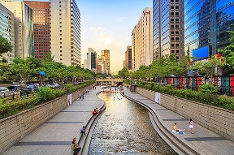
หลังจากนั้นนำท่านช้อปปิ้งสินค้าปลอดภาษีที่ ดิวตี้ฟรี (DUTY FREE) ที่นี่มีสินค้าชั้นนำให้ท่านได้เลือกซื้อมากมายกว่า 500 ชนิด ทั้ง น้ำหอม เสื้อผ้า เครื่องสำอาง กระเป๋า นาฬิกา เครื่องประดับ ฯลฯ

#คลองชองเกชอน
ในบริเวณดิวตี้ฟรีท่านสามารถเดินไปชม คลองชองเกชอน เป็นคลองโบราณในสมัยราชวงศ์
โชซอน อายุกว่า 600 ปี โดยมีความยาวประมาณ 5.84 กิโลเมตร ไหลผ่านย่านใจกลางกรุงโซลแต่ในช่วง ค.ศ.1957- ค.ศ.1977 ได้มีการพัฒนาประเทศอย่างก้าวกระโดด จนกระทั่งปี ค.ศ.2002 นายลี มยองปาร์ค ผู้ได้รับตำแหน่งเป็นผู้ว่าการกรุงโซล ได้เสนอโครงการฟื้นฟูคลองชองเกชอน เพื่อฟื้นฟูธรรมชาติสองฝั่งคลอง จนปัจจุบันคลองชองเกชอนได้กลายเป็นแหล่งท่องเที่ยวที่สำคัญมากอีกแห่งนึงใน กรุงโซล

#จิมดัก (JIMDAK)
เที่ยง รับประทานอาหารกลางวัน ณ ภัตตาคาร บริการท่านด้วย เมนูจิมดัก (JIMDAK) เป็นเมนูไก่ประกอบด้วยวุ้นเส้น เกาหลี คลุกด้วยน้ำซุป รสชาติกลมกล่อม เสิร์ฟพร้อมข้าวสวยร้อนๆ พร้อมเครื่องเคียงเกาหลี

#ศูนย์สมุนไพร
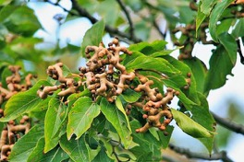
บ่าย จากนั้นนำท่านเข้าช้อปปิ้ง ศูนย์สมุนไพร หรือ ฮ็อกเกตนามู ใหม่ล่าสุดของเกาหลี โดยมีการจดลิขสิทธิ์เรียบร้อยแล้ว เป็นสมุนไพรเมล็ดฮ็อกเกต ทางการแพทย์เรียกว่า ผลไม้ทอง มีรสเปรี้ยว ดีสำหรับบุคคลที่นิยมดื่มชา กาแฟ น้ำอัดลม ฯลฯ เมล็ดฮ็อกเกตจะช่วยในการล้างสารพิษที่ตกค้างหรือไขมันที่สะสมอยู่ภายในผนังของตับ ไต ช่วยให้ตับหรือไตของท่านแข็งแรงขึ้น และยังส่งผลดีต่อสุขภาพร่างกายของท่านเองอีกด้วย

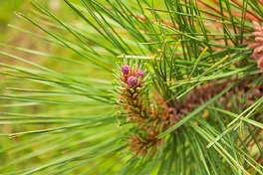
#ศูนย์น้ำมันสนเข็มแดง
นำท่านชม ศูนย์น้ำมันสนเข็มแดง ผลิตจากใบสนเข็มแดงในประเทศเกาหลี ที่มีสรรพคุณช่วยชะล้างไขมันในเส้นเลือด เพื่อป้องกันการอุดตันของเส้นเลือด และชมการสาธิตให้ท่านได้เห็นภาพ
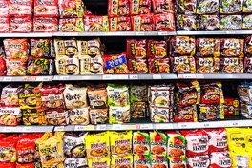
#SUPERMARKET
หลังจากนั้นได้เวลานำท่านสู่ สนามบินอินชอน เพื่อเตรียมตัวเดินทางกลับกรุงเทพฯ ระหว่างทาง
แวะช้อปปิ้งที่ SUPERMARKET เพื่อซื้อของฝากคนทางบ้าน ที่ร้านแห่งนี้มีขนมพื้นเมืองเกาหลีหลากชนิดรวมทั้งกิมจิ ไก่ตุ๋นโสมที่บรรจุอยู่ในถุงสุญญากาศ ตะเกียบ ถ้วยใส่ข้าวและของฝากของที่ระลึก

ได้เวลานำท่านออกเดินทางสู่สนามบิน
ออกเดินทางจาก ท่าอากาศยานนานาชาติอินชอน สู่ ท่าอากาศยานสุวรรณภูมิ
สายการบิน | รหัสเที่ยวบิน | เวลาเดินทางจากประเทศเกาหลีใต้ | เวลาเดินทางถึงประเทศไทย
 | ZE511 | 17.30 น. | 21.20 น.
 | LJ001 | 19.55 น. | 23.35 น.
 | 7C2203 | 20.05 น. | 00.00 น.
 | TW101 | 20.25 น. | 00.10 น.
 | ZE513 | 20.35 น. | 00.55 น.

KOREA BEST AUTUMN
#อัตราค่าบริการ
เดือน กันยายน 2018
พีเรียดเดินทาง | สายการบิน | ราคาผู้ใหญ่ | ราคาเด็กไม่เสริมเตียง
21 – 25 กันยายน | 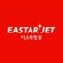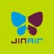 | 15,900.- | 15,900.-
22 – 26 กันยายน |  | 15,900.- | 15,900.-
23 – 27 กันยายน |  | 15,900.- | 15,900.-
24 – 28 กันยายน |  | 15,900.- | 15,900.-
25 – 29 กันยายน |  | 15,900.- | 15,900.-
26 – 30 กันยายน |  | 16,900.- | 16,900.-
27 – 01 ตุลาคม |  | 16,900.- | 16,900.-
28 – 02 ตุลาคม |  | 16,900.- | 16,900.-
29 – 03ตุลาคม |  | 16,900.- | 16,900.-
30 – 04ตุลาคม |  | 16,900.- | 16,900.-

เดือน ตุลาคม 2018
พีเรียดเดินทาง | สายการบิน | ราคาผู้ใหญ่ | ราคาเด็กไม่เสริมเตียง
01 – 05 ตุลาคม |  | 17,900.- | 17,900.-
02 – 06 ตุลาคม |  | 17,900.- | 17,900.-
03 – 07 ตุลาคม |  | 17,900.- | 17,900.-
04 – 08 ตุลาคม |  | 17,900.- | 17,900.-
05 – 09 ตุลาคม |  | 17,900.- | 17,900.-
06 – 10 ตุลาคม |  | 17,900.- | 17,900.-
07 – 11 ตุลาคม |  | 17,900.- | 17,900.-
08 – 12 ตุลาคม |  | 17,900.- | 17,900.-
09 – 13 ตุลาคม |  | 17,900.- | 17,900.-
10 – 14 ตุลาคม |  | 18,900.- | 18,900.-
11 – 15 ตุลาคม |  | 18,900.- | 18,900.-
12 – 16 ตุลาคม |  | 18,900.- | 18,900.-
13 – 17 ตุลาคม |  | 17,900.- | 17,900.-
14 – 18 ตุลาคม |  | 17,900.- | 17,900.-
15 – 19 ตุลาคม |  | 17,900.- | 17,900.-
16 – 20 ตุลาคม |  | 17,900.- | 17,900.-
17 – 21 ตุลาคม |  | 17,900.- | 17,900.-
18 – 22 ตุลาคม |  | 17,900.- | 17,900.-
19 – 23 ตุลาคม |  | 18,900.- | 18,900.-
20 – 24 ตุลาคม |  | 17,900.- | 17,900.-
21 – 25 ตุลาคม |  | 17,900.- | 17,900.-
22 – 26 ตุลาคม |  | 17,900.- | 17,900.-
23 – 27 ตุลาคม |  | 17,900.- | 17,900.-
24 – 28 ตุลาคม |  | 17,900.- | 17,900.-
25 – 29 ตุลาคม |  | 18,900.- | 18,900.-
26 – 30 ตุลาคม |  | 18,900.- | 18,900.-
27 – 31 ตุลาคม |  | 17,900.- | 17,900.-
28 – 01 พฤศจิกายน |  | 17,900.- | 17,900.-
29 – 02พฤศจิกายน |  | 17,900.- | 17,900.-
30 – 03พฤศจิกายน |  | 17,900.- | 17,900.-
31 – 04พฤศจิกายน |  | 17,900.- | 17,900.-
เดือน พฤศจิกายน 2018
พีเรียดเดินทาง | สายการบิน | ราคาผู้ใหญ่ | ราคาเด็กไม่เสริมเตียง
01 – 05 พฤศจิกายน |  | 17,900.- | 17,900.-

หมายเหตุ: อัตราค่าบริการ
+ หากท่านต้องการห้องสำหรับพักเดี่ยว สามารถจ่ายเพิ่มเติมอีก 4,900.-ท่านละ จากราคาผู้ใหญ่
+ หากท่านต้องการเดินทางแบบไม่ใช้ตั๋ว (JOIN LAND) คิดราคาท่าน 7,900.-บาท/ท่าน

หมายเหตุ :
ขอสงวนสิทธิ์ในการเปลี่ยนแปลงโปรแกรมราคาและเที่ยวบินทั้งไปและกลับโดยมิต้องแจ้งให้ทราบล่วงหน้า
ขอสงวนสิทธิ์ในการเปลี่ยนแปลงเที่ยวบินทั้งไปและกลับโดยมิต้องแจ้งให้ทราบล่วงหน้า
ขอสงวนสิทธิ์ในการเปลี่ยนแปลงโปรแกรมหรือรายการอาหารโดยมิต้องแจ้งให้ทราบล่วงหน้าทั้งนี้ขึ้นอยู่ตามความเหมาะสม
ขอสงวนสิทธิ์ในการเปลี่ยนแปลงสายการบินในระดับเทียบเท่ากันและเปลี่ยนแปลงเที่ยวบิน
โปรแกรมเปลี่ยนแปลงได้, ตารางทัวร์สลับโปรแกรมได้, ตามความเหมาะสม*
โปรดตรวจสอบข้อมูลให้มั่นใจก่อนทำการโอนเงินจองทุกครั้ง
กรุณาอ่านรายละเอียดโปรแกรมและเงื่อนไขต่างๆให้ละเอียดก่อนยืนยันการจอง*
เจ้าหน้าที่จะส่งใบนัดหมายการเดินทางให้ภายใน 5-7 วันก่อนเดินทางเท่านั้น!!! และหากมีการเปลี่ยนแปลงจะรีบแจ้งให้ทราบ
หากมีข้อสงสัยกรุณาสอบถามเจ้าหน้าที่

***ลูกค้ามีความจำเป็นต้องเข้าร้านตามโปรแกรมทัวร์
อันได้แก่ ศูนย์โสม, ศูนย์สมุนไพร, ศูนย์เวชสำอาง, ศูนย์น้ำมันสนแดง, ศูนย์พลอยอเมทิส หากท่านไม่ต้องการเข้าร้านดังกล่าว
บริษัทขอสงวนสิทธิ์ในการเก็บค่าบริการเพิ่มท่านละ 300 USD***

***กรณีที่กองตรวจคนเข้าเมืองทั้งที่กรุงเทพฯ และในต่างประเทศปฏิเสธมิให้เดินทางออก
หรือเข้าประเทศที่ระบุในรายการเดินทาง ทางบริษัทฯจะไม่รับผิดชอบใดๆทั้งสิ้นและขอสงวนสิทธิ์ที่จะไม่คืนค่าบริการ
ไม่ว่ากรณีใดๆทั้งสิ้น ซึ่งอยู่นอกเหนือความรับผิดชอบของบริษัท***

กรุณาชำระมัดจำหลังจากวันจองภายใน 3 วัน
และชำระส่วนที่เหลือทั้งหมดก่อนการเดินทางภายใน 14 วัน
********มัดจำขั้นต่ำ 5,000.- บาท/ท่าน/ทริป******

#อัตราทัวร์รวม

- ค่าตั๋วเครื่องบินไป-กลับ ตามเส้นทางที่ระบุในรายการชั้นทัศนาจร ไป-กลับพร้อมคณะ
- ค่าอาหารทุกมื้อ ตามที่ระบุในรายการ
- ค่าเข้าชมสถานที่ต่างๆ ตามรายการ
- ค่าที่พักตามระบุในรายการ พักห้องละ 2 หรือ 3 ท่าน ตามโรงแรมที่ระบุ หรือเทียบเท่า
- ค่ารถรับ-ส่ง และนำเที่ยวตามรายการ
- ค่าภาษีสนามบิน ทุกแห่งที่มี
- ค่าน้ำหนักกระเป๋าสัมภาระท่านละ15 หรือ 20 กก.
- ค่าประกันอุบัติเหตุระหว่างเดินทาง วงเงินท่านละ 1,000,000 บาท (เงื่อนไขตามกรมธรรม์)
- ค่าบัตรเข้าสวนสนุกเอเวอร์แลนด์ เครื่องเล่นไม่จำกัด
- ปลั๊กไฟ ADAPTER

#อัตราทัวร์ไม่รวม

- ค่าใช้จ่ายส่วนตัว อาทิ ค่าทำหนังสือเดินทาง, ค่าโทรศัพท์ส่วนตัว, ค่าซักรีด, มินิบาร์ในห้อง, รวมถึงค่าอาหาร และเครื่องดื่มที่สั่งเพิ่มนอกเหนือรายการ (หากท่านต้องการสั่งเพิ่มกรุณาติดต่อหัวหน้าทัวร์แล้วจ่ายเพิ่มเองต่างหาก)
- ค่าทิปคนขับรถ และไกด์ท้องถิ่น ท่านละ 1,200 บาท หรือ 40,000 วอน ต่อท่านตลอดทั้งทริป
- ค่าภาษีมูลค่าเพิ่ม 7% และภาษีหัก ณ ที่จ่าย 3%
- ค่าน้ำหนักกระเป๋าสัมภาระ ที่หนักเกินสายการบินกำหนด (ปกติ 15-20 กก.)
- ค่าวีซ่าสำหรับพาสปอร์ตต่างด้าว กรุณาเตรียมเอกสารคือ 1.พาสปอร์ต 2.ใบประจำตัวคนต่างด้าว 3.ใบสำคัญถิ่นที่อยู่ 4.สำเนาทะเบียนบ้าน(ถ้ามี) 5.สมุดบัญชีเงินฝาก(ถ้ามี) 6.รูปถ่ายสี 2 นิ้ว 2 รูป แล้วทางบริษัทฯจะเป็นผู้ดำเนินการยื่นวีซ่าให้ท่านโดยจ่ายค่าบริการต่างหาก (สำหรับหนังสือเดินทางต่างด้าวเจ้าของหนังสือเดินทางต้องทำเรื่องแจ้งเข้า-ออกด้วยตนเองก่อนจะยื่นวีซ่า)
- ค่าลิฟท์ที่ N SEOUL TOWER
- ค่ากระเช้าที่อุทยานแห่งชาติซอรัคซาน

#หมายเหตุ

- จำนวนผู้เดินทาง ขั้นต่ำ ผู้ใหญ่ 20 ท่าน ขึ้นไป
- เที่ยวบิน ราคาและรายการท่องเที่ยว สามารถเปลี่ยนแปลงได้ตามความเหมาะสม โดยคำนึงถึงผลประโยชน์ของผู้เดินทางเป็นสำคัญ
- ขอสงวนสิทธิ์ในการเปลี่ยนแปลงเที่ยวบินและตารางการบินทั้งไปและกลับโดยมิต้องแจ้งให้ทราบล่วงหน้า
- ตั๋วเครื่องบินเป็นตั๋วราคาพิเศษ ไป-กลับ แบบหมู่คณะ กรณีที่ท่านไม่เดินทางพร้อมคณะ เนื่องจากไม่ผ่านการพิจารณาในการตรวจคนเข้าเมือง-ออกเมือง กรมแรงงาน ทั้งไทยและต่างประเทศ เนื่องจากมีสิ่งผิดกฎหมาย หรือ เอกสารเดินทางไม่ถูกต้อง การกระทำที่ส่อไปในทางผิดกฎหมาย การหลบหนี เข้าออกเมือง หรือถูกปฎิเสธในกรณีอื่นๆ**การพิจารณาเป็นเอกสิทธิ์และวิจารณญาณของเจ้าหน้าที่ตรวจคนเข้าเมืองและเจ้าหน้าที่กรมแรงงานเท่านั้น ซึ่งอยู่นอกเหนือความรับผิดชอบของบริษัท ไม่สามารถทำการเลื่อนวันหรือคืนเงินได้
- กรณีที่กองตรวจคนเข้าเมือง,เจ้าหน้าที่กรมแรงงานทั้งที่ไทย และในต่างประเทศ ปฏิเสธมิให้ท่านเดินทางออกหรือเข้าประเทศ เนื่องจากมีสิ่งผิดกฎหมาย หรือ เอกสารเดินทางไม่ถูกต้อง หรือในกรณีอื่นๆการพิจารณาเป็นเอกสิทธิ์และวิจารณญาณของเจ้าหน้าที่ตรวจคนเข้าเมืองและเจ้าหน้าที่กรมแรงงานเท่านั้น ซึ่งอยู่นอกเหนือความรับผิดชอบของบริษัท ทั้งนี้กรณีที่ท่านไม่ผ่านด่านตรวจคนเข้าเมือง บริษัทฯ ขอสงวนสิทธิ์ไม่คืนค่าทัวร์ใดๆ ทั้งสิ้น
- หนังสือเดินทาง (Passport) ของท่าน นับจากวันที่เดินทางไปและกลับ ต้องมีอายุเหลือใช้งานมากกว่า 6 เดือนขึ้นไป และต้องเหลือหน้ากระดาษพอให้เจ้าหน้าที่ตรวจคนเข้าเมืองสามารถประทับตราได้ และต้องอยู่ในสภาพที่สมบูรณ์ ไม่ชำรุด หรือฉีกขาด
- ทางบริษัทฯ จะไม่รับผิดชอบใดๆ ทั้งสิ้นหากเกิดกรณีความล่าช้าจากสายการบิน, การประท้วง, การนัดหยุดงาน, การก่อจลาจล
- หลังจากได้รับเอกสารเรียกเก็บเงิน (Invoice) กรุณาชำระเงิดมัดจำภายใน 3 วัน และส่งหลักฐานการชำระเงินพร้อมหน้าพาสปอร์ตของผู้เดินทาง และชำระเงินทั้งหมดก่อนการเดินทางภายใน 14 วัน
- ทางบริษัทฯ จะไม่รับผิดชอบใดๆ ทั้งสิ้นหากท่านใช้บริการของทางบริษัทฯ ไม่ครบ อาทิไม่เที่ยวบางรายการ, ไม่ทานอาหารบางมื้อ เพราะค่าใช้จ่ายทุกอย่าง ทางบริษัทฯ ได้ชำระค่าใช้จ่ายให้กับต่างประเทศแบบเหมาขาดก่อนออกเดินทางแล้ว
- ทางบริษัทฯ จะไม่รับผิดชอบใดๆ ทั้งสิ้น หากเกิดสิ่งของสูญหายจากการโจรกรรม และ/หรือ เกิดอุบัติเหตุที่เกิดจากความประมาทของตัวนักท่องเที่ยวเอง
- เมื่อท่านตกลงชำระเงินไม่ว่าทั้งหมดหรือบางส่วนกับทางบริษัทฯ ทางบริษัทฯ จะถือว่าท่านได้ยอมรับในเงื่อนไขข้อตกลงต่างๆ ที่ได้ระบุไว้แล้วทั้งหมด
- ทางบริษัทฯ ขอสงวนสิทธิ์ในการเปลี่ยนแปลงรายละเอียดบางประการในทัวร์นี้ได้ตามความเหมาะสม ทั้งนี้ขึ้นอยู่กับเวลาการจราจร สภาพอากาศ และเหตุสุดวิสัยอื่นๆที่อาจเกิดขึ้นได้ ทั้งนี้เพื่อความปลอดภัยและประโยชน์ของผู้เดินทางเป็นสำคัญ
- มัคคุเทศก์ พนักงาน และตัวแทนของบริษัทฯ ไม่มีสิทธิ์ในการให้คำสัญญาใดๆ ทั้งสิ้นแทน บริษัทฯ นอกจากมีเอกสาร ลงนามโดยผู้มีอำนาจของบริษัทฯ กำกับเท่านั้น
- ในกรณีที่ลูกค้าตั้งครรภ์ ต้องมีใบรับรองจากแพทย์ว่าสามารถเดินทางท่องเที่ยวได้ และมีอายุไม่เกิน 7 วัน นับจากวันที่เดินทาง และต้องแจ้งให้ทางบริษัททราบล่วงหน้า
- กรณีกรุ๊ปส่วนตัว กรุ๊ปเหมา กรุ๊ปนักเรียน กรุ๊ปดูงาน ไม่สามารถใช้ราคาดังกล่าวในโปรแกรมได้
- กรณีที่ท่านซื้อเฉพาะแพ็คเกจทัวร์ไม่รวมตั๋วเครื่องบิน จะไม่รวมค่าประกันอุบัติเหตุระหว่างเดินทาง วงเงินท่านละ 1,000,000 บาท (เงื่อนไขตามกรมธรรม์)

การยกเลิก
- ต้องยกเลิกก่อนวันเดินทางไม่น้อยกว่า 45 วันเท่านั้น คืนเงินค่าบริการร้อยละ 100 ของค่าบริการที่ชำระแล้ว
- หากยกเลิกการเดินทางน้อยกว่า 45 วัน ขอสงวนสิทธิ์ไม่คืนค่าทัวร์ทุกกรณี
- ในกรณีกรุ๊ปส่วนตัว กรุ๊ปเหมา กรุ๊ปนักเรียน กรุ๊ปดูงาน เมื่อชำระแล้วไม่สามารถคืนเงินใดๆทั้งสิ้น

ช่วงเทศกาลไม่สามารถยกเลิกหรือเปลี่ยนชื่อผู้เดินทางได
กรุ๊ปที่เดินทางต้องการันตีมัดจำกับสายการบิน หรือผ่านตัวแทนในประเทศ หรือต่างประเทศ
รวมถึงเที่ยวบินพิเศษเช่น CHARTER FLIGHT, EXTRA FLIGHT จะไม่มีการคืนเงินมัดจำ หรือ ค่าทัวร์ทั้งหมด

พาสปอร์ตจะต้องมีอายุเหลือใช้งานมากกว่า 6 เดือนขึ้นไป
ผู้จัดจะไม่รับผิดชอบและไม่สามารถคืนค่าใช้จ่ายต่างๆได้เนื่องจากเป็นการเหมาจ่ายกับตัวแทนต่างๆเป็นที่เรียบร้อยแล้ว ในกรณีที่ผู้เดินทางไม่ผ่านการพิจารณาในการตรวจคนเข้าเมือง-ออกเมือง ไม่ว่าจะเป็นกองตรวจคนเข้าเมืองหรือกรมแรงงานของทุกประเทศในรายการท่องเที่ยวอันเนื่องมาจากการกระทำที่ส่อไปในทางผิดกฎหมาย การหลบหนี เข้าออกเมือง เอกสารเดินทางไม่ถูกต้อง หรือ การถูกปฏิเสธในกรณีอื่นๆ ซึ่งอยู่นอกเหนือความรับผิดชอบของบริษัท บริษัทฯ ขอสงวนสิทธิ์ไม่คืนค่าทัวร์ใดๆ ทั้งสิ้น

